

Universidad de Córdoba
Escuela Politécnica Superior
I.T. Informática de Gestión

Proyecto de Fin de Carrera

SIMULACIONES ESTADÍSTICAS DE LA DURACIÓN DE UN PROYECTO USANDO LA LIBRERÍA PSPLIB SOBRE EL SOFTWARE PPC-PROJECT

AUTOR:

Felipe Moreno Padilla

DIRECTORES:

Dr. Lorenzo Salas Morera

Dr. Antonio Araúzo Azofra

Córdoba, septiembre de 2011

D. LORENZO SALAS MORERA, Profesor Titular de Universidad del Departamento de Ingeniería Rural de la Escuela Politécnica Superior de la Universidad de Córdoba

Y D. ANTONIO ARAÚZO AZOFRA, Ingeniero en informática y profesor ayudante de la Escuela Politécnica Superior de la Universidad de Córdoba.

INFORMAN que el presente proyecto fin de carrera, titulado “Simulaciones estadísticas de la duración de un proyecto usando la librería PSPLIB sobre el software ppc-project” desarrollado por Felipe Moreno Padilla para aspirar al grado de Ingeniero Técnico en Informática, ha sido realizado bajo nuestra dirección en la Escuela Politécnica Superior de la Universidad de Córdoba, reuniendo a nuestro juicio, las condiciones necesarias exigidas en este tipo de trabajos.

Y para que conste, se expide y firma el presente certificado en Córdoba, a XXXXXX.

AGRADECIMIENTOS
Índice de contenido
1.-Introducción 1
2.-Definición del problema 2
2.1.-Introducción 2
2.2.- Identificación del problema real 2
2.3.-Identificación del problema técnico 6

Índice de ilustraciones

Índice de tablas

Capítulo 1

1.-Introducción

A la hora de iniciar un proyecto de ingeniería, ya sea un proyecto software o de cualquier otra índole, es necesario realizar la planificación, programación y control del mismo. Esta combinación de técnicas son necesarias debido a que se requiere la coordinación de un gran número de elementos y actividades entre las que existen relaciones de precedencia y que se han de realizar en un tiempo limitado y con unos recursos también limitados.
Antes de comenzar un proyecto es necesario establecer la viabilidad del mismo. Se deben realizar los correspondientes estudios técnicos, de mercado, financieros, de rentabilidad, etc así como una estimación de los recursos necesarios y costes generados. Para todo ello es importante la planificación, programación y experiencia en el control de proyectos anteriores.
Muchos de los proyectos del mundo real se pueden modelar por medio de grafos acíclicos cuyos nodos serían las actividades del proyecto. En aquellos proyectos en los que se conoce con certeza los requisitos de cada actividad y su duración, se puede determinar fácilmente la duración del proyecto haciendo uso del método de la trayectoria más larga, también conocido como el Método del Camino Crítico (CPM), pero la incertidumbre en la duración de algunas de las actividades del proyecto, tales como las de desarrollo de un nuevo producto, entre otras, es la norma y no la excepción.
Para resolver esto, el primer paso es representar cada actividad como una variable aleatoria, y caracterizar ésta con una función de probabilidad. Este es el caso del método PERT, en el que se asume que la duración de las actividades son variables aleatorias que siguen una determinada función de distribución (normalmente beta, triangular o uniforme) que se caracteriza por tres valores de tiempo: optimista, más probable y pesimista. A partir de la duración aleatoria de cada una de las actividades del proyecto se supone, de acuerdo con el teorema fundamental del límite, que el proyecto se rige con una función de distribución normal que representa la duración del camino más largo o crítico, es fácil probar que ésta aproximación no es exacta, ya que subestima el plazo medio del proyecto, y sobrestima su función de distribución de probabilidad.
De esta idea surge la necesidad de este proyecto, en el que a base de pruebas con distintos problemas de proyectos, determinaremos qué función de distribución se adapta mejor. En este caso probaremos varias funciones de distribución: la Normal, la Gamma y la de Valores Extremos, en una gran variedad de problemas proporcionados por la librería pública PSPLIB.

Capítulo 2

2.-Definición del problema

2.1.-Introducción
En este capítulo se pretende conseguir un entendimiento completo del dominio y del entorno del problema que se está considerando. Se deberán esclarecer todas las dificultades que presente el problema a tratar. Para ello diferenciaremos entre el problema real y el problema técnico.

2.2.- Identificación del problema real
La aplicación que se pretende desarrollar va a suponer una actualización de la anterior herramienta PPC-Project v2.0.
PPC-Project es un software orientado a la gestión de proyectos. Ésta herramienta permite al usuario la creación de grafos PERT, mediante el método del mismo nombre desarrollado por el Departamento de Defensa de los Estados Unidos en el año 1957 y orientado a la planificación y control de proyectos. El método PERT soluciona el problema de asignación de múltiples recursos en un proyecto.
Esta aplicación crea grafos PERT que son grafos del conjunto de actividades que forman un proyecto, donde los nodos indican el principio y/o el final de cada actividad. El grafo tiene un único nodo inicio y un único nodo fin. Las actividades se representan mediante flechas. Además de esta representación se generan una gran cantidad de informes, calendarios, diagramas de Gantt...
Un dato interesante a la hora de la planificación, programación y posterior seguimiento de un proyecto es el del cálculo de probabilidades relacionadas con su duración. Algunas de estas probabilidades son las que a continuación se exponen. Se indica también la forma que el método PERT emplea para resolverlas, suponiendo que la duración total del un proyecto es una variable aleatoria que sigue una distribución normal, con media la duración del camino crítico y con varianza la suma de las varianzas de las actividades que lo constituyen.
Se comienza representando gráficamente la función de densidad de la distribución normal, para determinar, por ejemplo, la probabilidad de terminar el proyecto en un plazo no superior a un cierto número de unidades de tiempo x. Es decir, se pretende determinar la probabilidad:
F(x) = P(Z ≤ x)
Donde F(x), que es la función de distribución en el punto x, nos indica la probabilidad acumulada hasta ese punto x. Dicha probabilidad será igual al área representada por la parte sobreada de la figura XXXXXX.

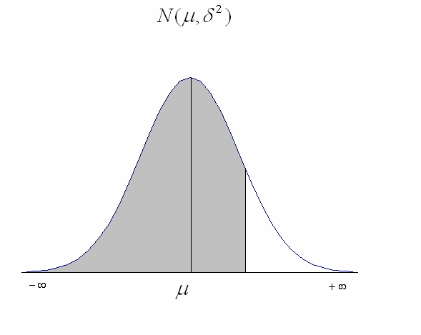Ilustración 1: Función de densidad de la distribución normal.

Seguidamente, para calcular más fácilmente el área remarcada se procede a realizar la tipificación que consiste en transformar la variable x que pertenece a una N(μ,δ) a una N(0,1) ya que esta última se encuentra perfectamente tabulada. Este paso se realiza a través de la siguiente transformación:

Resumiendo:
    - Probabilidad de que un evento z ocurra en un tiempo mayor al parámetro x:

    - Probabilidad de ocurrencia de un evento z en un tiempo menor al parámetro x:

    - Probabilidad de que el tiempo se encuentre entre dos parámetros:

A continuación, se analiza el procedimiento anterior tomando como referencia el trabajo de Carlos Romero XXXX (Bibliografía).
En primer lugar, se exponen las condiciones que tienen que cumplirse para poder aplicar el teorema central del límite y, por tanto, poder asegurar que la duración del proyecto sigue una distribución normal. Estas condiciones son:
    - El número de actividades que formas el camino crítico debe ser bastante elevado para poder aplicar dicho teorema. Esta condición suele cumplirse en la mayoría de proyectos reales, pues usualmente el número total de actividades en que se descompone un proyecto suele ser muy grande. Ahora bien, en aquellos proyectos en los que el número de actividades que forman el camino crítico no sea lo bastante elevado no se podrá aplicar el teorema central del límite, y por tanto, no podremos admitir la normalidad en cuanto a la duración del proyecto.
    - Existe independencia estadística entre las variables aleatorias definidas anteriormente. Este supuesto de independencia no tiene porqué cumplirse necesariamente en todos los casos, ya que en algunas ocasiones la duración de una actividad influye, obviamente, en la duración de otras actividades.
Otra implicación que se plantea, es el admitir que la duración media del proyecto viene dada por la suma de las duraciones medias de las diferentes actividades que forman el camino crítico, es decir, se rechaza la posibilidad de que debido a la aleatoriedad de los tiempos de ejecución, otras actividades puedan convertirse en críticas.
Por todo lo anteriormente expuesto, se puede deducir que considerar normalidad en la duración total de un proyecto se verifica sólo en algunas situaciones. Este inconveniente no reviste demasiada importancia en la aplicación del método PERT para calcular duraciones del proyecto, holguras, caminos críticos..., sino exclusivamente a la fase del algoritmo PERT para el cálculo de probabilidades.
Con el presente proyecto pretendemos determinar , a través del test de Kolmogorov-Smirnov, cuál es la función de distribución que mejor se adapta a la duración del proyecto, si la Normal o la de Valores Extremos que propone la bibliografía (XXXX) u otra que se proponga al efecto.
Las distribuciones estadísticas que se han considerando usar para las actividades se detallan a continuación:
    - Distribución uniforme: Distribución estadística simple que nos va a servir para probar el método sencillamente. Es la primera distribución que se debe usar pues se pueden obtener buenos resultados y no ser conveniente usar otras distribuciones más complejas.
    - Distribución triangular: Distribución ampliamente usada en la bibliografía de proyectos junto con la distribución Beta. Sin embargo, la distribución triangular es más simple y podría ser un punto medio entre usar la distribución uniforme y la distribución beta.
    - Distribución beta: Distribución sobre la que se inclina la mayoría de la bibliografía de proyectos. Esta distribución es más exacta que las anteriores, pero también más compleja.
    - Distribución normal: Distribución estadística más habitual y que rige muchos procesos naturales. Es mencionada ampliamente en la teoría de proyectos pues la duración de un proyecto es aproximada con una distribución normal según el método PERT.

2.3.-Identificación del problema técnico

A continuación, se establecerán todos los condicinantes del problema. Para ello utilizaremos la técnica de ingeniería denominada PDS (Product Design Specification) consistente en dar respuesta a una lista de preguntas básicas:
    - Funcionamiento: La funcionalidad básica de esta aplicación es la de aumentar las prestaciones de la versión anterior PPC-Project 2.0 añadiendo un nuevo módulo que permita simular la duración de las actividades de un proyecto teniendo como único dato la duración media de cada actividad, para ello se implementará un menú que nos permita asignar automáticamente los datos que falten. Partiremos únicamente de este dato ya que el que nos proporcionan las librerías PSPLIB. Así mismo se implementará una nueva opción que permitirá realizar el test de Kolmogorov-Smirnov a varias distribuciones, para comprobar cuál se adapta mejor a la duración del proyecto. El módulo de asignación que se integrará en la aplicación consta de las siguientes acciones:
        - Determinar el valor de proporcionalidad de la desviación típica que se se usará para calcular el resto de parámetros.
        - Determinar la distribución estadística a usar para la duración de las actividades.
        - Rellenar automáticamente la tabla de actividades con los parámetros necesarios para realizar la simulación.
        - Mostrar el procedimiento que se ha seguido a la hora de asignar los parámetros que no estaban definidos.

El módulo que nos permitirá realizar el test de Kolmogorov-Smirnov consta de la siguientes acciones:
        - XXXXXXXXXXX
        - XXXXXXXXXXX
        - XXXXXXXXXXX
        - XXXXXXXXXXX

    - Entorno: Este software va dirigido tanto para usuarios que se inician en la programación y control de proyectos como para aquellos usuarios avanzados que necesitan una herramienta para facilitar su trabajo a la hora de programar y gestionar proyectos. A los primeros esta aplicación les permite comprobar sus ejercicios así como comprender y realizar proyectos mayores que son muy complejos de desarrollar manualmente. Sin embargo, ambos deben tener conocimientos básicos en informática y en gestión de proyectos para el correcto manejo de eta aplicación.
    - Vida esperada: Resulta complicado determinar el tiempo de vida que tendrá un producto software, si bien todo software que cubre unas necesidades será útil mientras esas necesidades no cambien. Por las particularidades de este proyecto, su vida quedará condicionada al momento en el que se determine si los resultados obtenidos en la investigación son satisfactorios o por el contrario carecen de interés. Pues si las conclusiones obtenidas no son satisfactorias nuestros módulos desde ese momento perderían su sentido práctico pero no así su sentido teórico.
    - Ciclo de mantenimiento: Para este producto no especificaremos ningún ciclo de mantenimiento debido a la situación en la que se desarrolla, perteneciendo a un proyecto de fin de carrera. Está previsto que el software a desarrollar cumpla con los requisitos expuestos en el capítulo 3. Sin embargo, no se descartan futuros mantenimientos para aumentar las prestaciones de la herramienta PPC-Project. Por ello, se empleará un diseño modular en pos de facilitar futuras mejoras además de proporcionar al código fuente claridad y los comentarios oportunos.
    - Competencia: Existen en el mercado otras aplicaciones software relacionadas con la gestión de proyectos. Sin embargo, ninguna de las observadas permiten calcular probabilidades en la duración de un proyecto, y mucho menos comparar estas probabilidades con las obtenidas en un proceso de simulación. En este proyecto pretendemos observar cuál es la curva que mejor se adapta a la duración de un proyecto.
    - Aspecto externo: Esta aplicación tendrá una interfaz amigable y de manejo intuitivo y ergonómico. Será distribuida a través de internet en la siguiente dirección: http://code.google.com/p/ppcproject/ debido al coste nulo que tiene descargarlo de la red y al uso generalizado que hoy en día se hace de la red. Se acompañará de un manual de usuario fácilmente inteligible que detallará con profundidad el uso del nuevo módulo creado así como un manual de código que contendrá el código fuente de la aplicación.
    - Estandarización: Se seguirán las directrices adoptadas en las versiones anteriores. Estas directrices consisten en usar un formato consistente de visualización de datos, una interacción eficiente y una organización conveniente de la pantalla con una disposición cuidada de los elementos de la interfaz.
    - Calidad y fiabilidad: La calidad y la fiabilidad son factores muy importantes para el desarrollo de este sistema, por lo que se realizarán una serie de pruebas para intentar minimizar el número de errores en la medida de lo posible, proporcionando un funcionamiento fiable. También se cuidará que la parte visible al usuario del sistema cuente con calidad en el diseño, en la estética y en el funcionamiento. Se pretende que la aplicación alcance unos valores aceptables de calidad y fiabilidad de forma que los resultados obtenidos se correspondan con lo que se plantea investigar y las pruebas y estudios finales den resultados correctos y conforme a lo esperado.
    - Pruebas: Se llevarán a cabo una serie de pruebas con el fin de evaluar la calidad, fiabilidad y robustez del entorno. Estas pruebas se enfocarán desde dos perspectivas diferentes:
        - Pruebas de la caja blanca o de unidad: se centran principalmente en la estructura interna del programa (implementación), de modo que se trata de cubrir todos los caminos posibles de ejecución mediante la realización de pruebas de este tipo.
        - Pruebas de la caja negra o funcionales: consiste en probar todas las entradas y salidas del programa. Estas pruebas irán encaminadas a probar los distintos generadores que se diseñen pues los resultados obtenidos deben verificar las distribuciones de probabilidad exigidas. Igualmente se probarán el resto de funciones de la aplicación. Debido a la propia naturaleza del programa será en estas pruebas donde se realice más énfasis.
Asimismo, y a modo de comprobación final, el programa será sometido a una prueba de aceptación, la cual será realizada por al menos un usuario distinto al autor.
Esta parte se desarrollará detalladamente en el capítulo dedicado a las pruebas, que será el capítulo XXXXXXXXXXX.
Los resultados se considerarán correctos y el proyecto concluido una vez que el sistema cumpla con los objetivos iniciales establecidos y que se detallarán en un apartado posterior del presente manual técnico.
    - Seguridad: Para evitar acciones que puedan actuar en contra del sistema, el usuario no poseerá acceso a los datos en tiempo de ejecución, sino que sólo podrá tener acceso a los resultados.

Capítulo 3

3.-Objetivos

La finalidad perseguida con el presente proyecto es la de aumentar las prestaciones de la anterior aplicación de gestión de proyectos PPC-Project.
Los objetivos principales son los siguientes:
    - Auditar la situación de la importación de datos de las librerías PSPLIB y mejorar su modularización.
    - Implementar sobre PPC-Project las funciones de distribución que regirán la duración de las actividades: beta, uniforme,triangular y normal.
    - Modificar la herramienta actual para que permita elegir el rango en que serán estudiadas las actividades. Actualmente el rango es fijo y no se puede modificar.
    - Añadir a la aplicación una opción que permita realizar el test de Kolmogorov-Smirnov.
    - Realizar simulaciones masivas sobre todos los problemas de la librería PSPLIB para determinar cuál es la función de distribución que mejor se adapta a la duración del proyecto, si la normal o la de valores extremos que propone la bibliografía XXX u otra que se proponga al efecto.
    - Desarrollar una herramienta que nos permita realizar simulaciones masivas por lotes, es decir, que permita cargar varios archivos de las librerías para la realización de pruebas.

Capítulo 4

4.-Antecedentes

4.1.-Introducción
A continuación describiremos otras aplicaciones ya existentes en el mercado relacionadas con el producto en cuestión, así como las distintas versiones que se han ido desarrollando hasta llegar al PPC-Project 2.0

4.2.-Análisis de los antecedentes
Microsof project: herramienta para la planificación y control de proyectos. Representa las actividades de un proyecto como nodos de un grafo. A este tipo de representación se le denomina grafo Roy. Uno de los principales inconvenientes derivados de esta representación es la falta de claridad para reflejar las prelaciones entre las actividades del proyecto (ver figura XXXX) en cuestión así como su coste. Además esta herramienta no ofrece la posibilidad de calcular probabilidades. Microsoft Project también proporciona calendarios, diagramas de Gantt, de recursos...
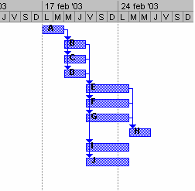Ilustración 2: Grafo para la planificación de un proyecto con Microsof Project.

Gespert: proyecto de fin de carrera elaborado en el año 1995 por Francisco Javier Ruiz Campos, alumno de la titulación Diplomatura de Informática de la Universidad de Córdoba. Esta aplicación permite generar grafos PERT mediante el sistema operativo MS-DOS. Uno de los principales inconvenientes de Gespert es su interfaz, la cuál es poco amigable ya que MS-DOS es un sistema operativo en modo texto y no gráfico a diferencia de los sistemas operativos actuales. Dicha aplicación no utiliza metodología PERT para elaborar el grafo, sino que está basada en un método de optimización fundamentado en programación lineal.
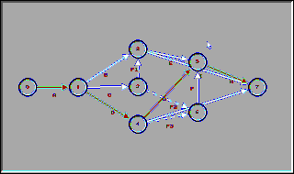Ilustración 3: Grafo para la planificación de un proyecto con GESPERT.
PERT 1.0: proyecto fin de carrera elaborado en el año 2003 por Alfonso Aguilar Sebastián y Jaime Rabasco Ronda, alumnos de la titulación I.T. Informática de Gestión de la Universidad de Córdoba. Se trata de una herramienta informática para la programación y gestión de proyectos que permite generar grafos PERT e informes asociados bajo el sistema operativo Microsoft Windows. Esta primera versión estaría pendiente de futuras mejoras relativas a asignación de recursos en la planificación de proyectos así como de ampliar el conjunto de informes resultantes.
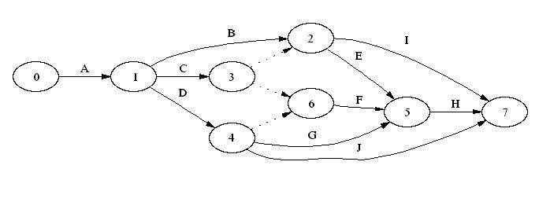Ilustración 4: Grafo PERT para la planificación de un proyecto con PERT 1.0
PERT 2.0: proyecto fin de carrera desarrollado por Raquel Aranda Gallardo y Olga María Fernández Barraza, alumnas de la titulación I.T. Informática de Gestión de la Universidad de Córdoba. Con esta versión se incorpora la asignación de múltiples recursos a través de un algoritmo heurístico, así como la generación de informes, calendarios, diagramas de Gantt... Seguidamente se muestra un ejemplo del diagrama de Gantt generado con esta herramienta.
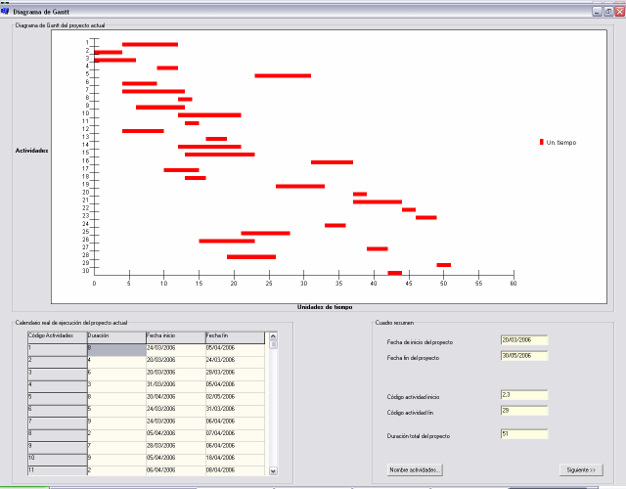Ilustración 5: Diagrama de Gantt de un proyecto con PERT 2.0.
PERT 3.0: proyecto fin de carrera desarrollado por José Luis Guerrero Logroño, alumno de la titulación I.T. Informática de Gestión de la Universidad de Córdoba. Este proyecto consiste en la implementación de la librería de proyectos PSPLIB sobre la aplicación PERT 2.0 y su aplicación a la resolución de problemas de asignación de recursos. Además, se precedió a un optimizado de la interfaz.
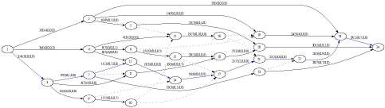Ilustración 6: Grafo PERT de un proyecto importado de la librería PSPLIB con PERT 3.0
PERT 4.0: proyecto fin de carrera desarrollado por María Dolores Ruiz Cuevas, alumna de la titulación I.T. Informática de Gestión de la Universidad de Córdoba. Dicha aplicación incluye un módulo de simulación del desarrollo del proyecto para estimar las posibles duraciones del proyecto y su probabilidad asociada.
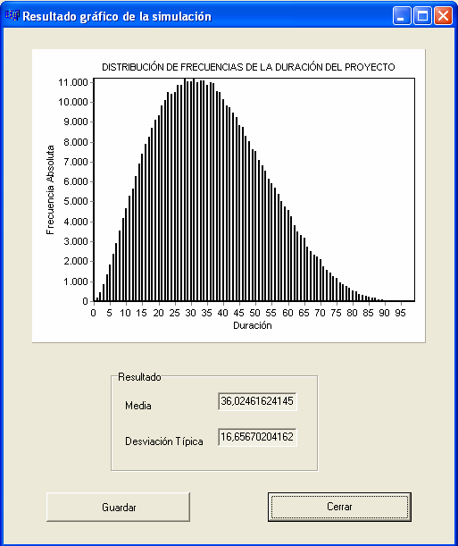Ilustración 7: Distribución beta asimétrica a la izquierda realizada con PERT 4.0

PPC-Project: proyecto fin de carrera desarrollado por Cristina Urbano Roldán, alumna de la titulación I.T. Informática de Gestión de la Universidad de Córdoba. Herramienta utilizada para la adquisición cómoda y simple de los datos de los proyectos a partir de ficheros (propios, de texto o de la librería de proyectos PSPLIB) o introducidos por el usuario, además de para la representación gráfica del grafo PERT y ROY así como el cálculo de todos los caminos del grafo entre otras tantas utilidades.
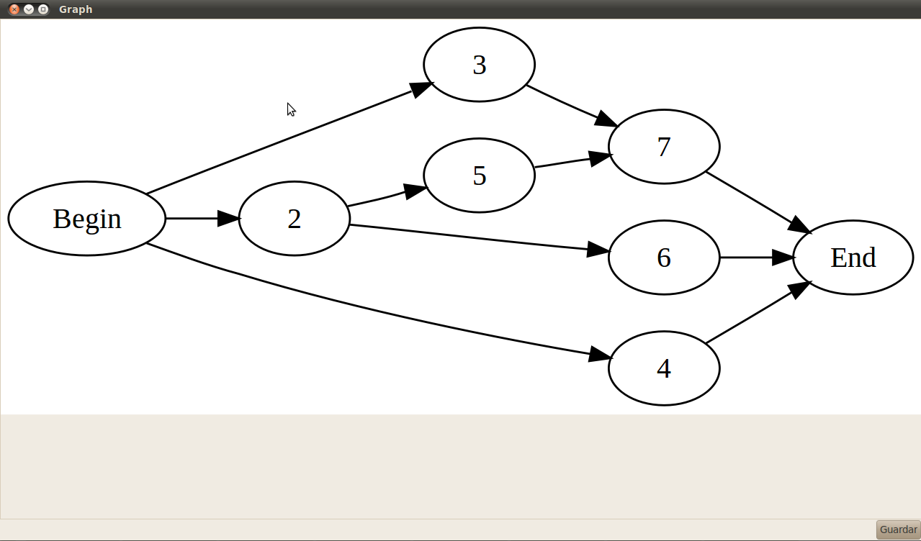Ilustración 8: Grafo ROY para la planificación de un proyecto con PPC-Project 1.0
PPC-Project v 2.0: proyecto fin de carrera desarrollado por Javier Fernández Expósito de la titulación I.T. Informática de Gestión de la Universidad de Córdoba. Depuración y ampliación del software anterior en el que se incluyen nuevos algoritmos para construir el grafo óptimo basándose en la búsqueda de conjuntos de actividades precedentes o siguientes con el fin de simplificar la solución, así como los algoritmos de Yuval Cohen y Arik Sadeh.
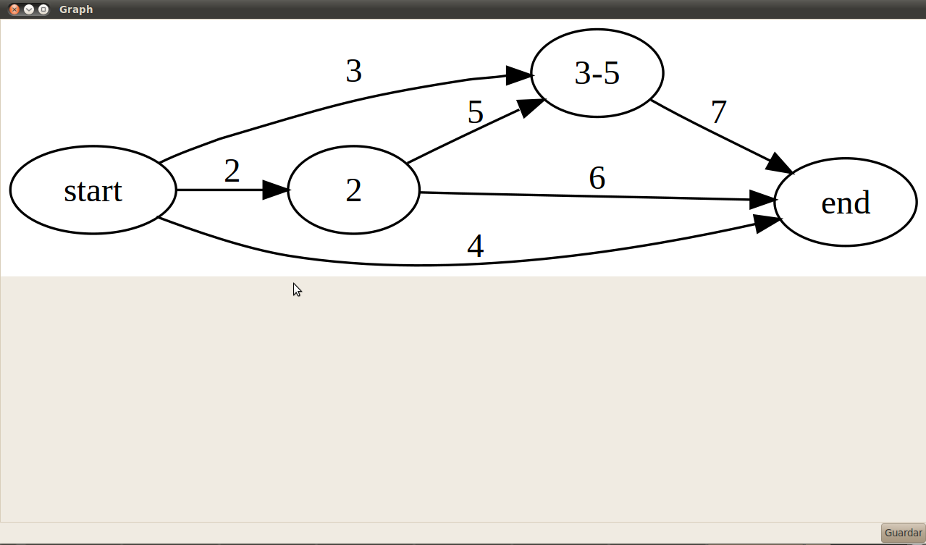Ilustración 9: Grafo PERT-Conjuntos para la planificación de un proyecto con PPC-Project 2.0.

Capítulo 5

5.-Restricciones

5.1.- Introducción
En este capítulo se expondrán todas las restricciones, o factores limitativos, existentes en el ámbito del diseño y que condicionan la elección de una u otra alternativa. Estos factores limitativos, según su tipo, se pueden clasificar en dos grupos: factores dato y factores estratégicos

5.2.- Factores dato
Cuando se habla de factores dato nos referimos a todas aquellas restricciones que no pueden ser modificadas durante el transcurso del proyecto, como puede ser el presupuesto dado al proyecto, la duración estimada del mismo... Consideraremos los siguientes:
    - Para la entrega del proyecto existe un plazo aconsejable hasta la fecha de la convocatoria a la que se quiere optar, Septiembre de 2011, pero siempre este plazo está sujeto a la completa consecución de los objetivos.
    - El sistema deberá ser de fácil manejo y amigable, de tal forma que pueda ser usado por cualquier usuario con unos conocimientos básicos en informática y gestión de proyectos.
    - Programación modular para facilitar posibles modificaciones por parte de otros desarrolladores.
    - El sistema deberá mantener la integridad de los datos en todo momento, ya sea ante agentes externos o por operaciones erróneas del propio usuario.
    - El sistema debe ser de bajo coste.
    - La aplicación deberá desarrollarse haciendo uso del lenguaje de programación Python, debido a que se trata de una actualización de una versión anterior, PPC-Project 2.0, que utiliza dicho lenguaje.
    - Restricciones en cuanto al aspecto de la interfaz, puesto que este proyecto va a ser integrado en la aplicación PPC-Project 2.0 con lo que su interfaz debe seguir las directrices establecidas en ésta.

5.3.-Factores estratégicos
Cuando nos referimos a factores estratégicos hablamos de aquellas variables de diseño entre las que habrá que elegir y de las que dependerá la solución final. Son factores modificables por el ingeniero que dan lugar a diferentes alternativas en función de las decisiones que se hayan tomado. En este proyecto se han considerado los siguientes factores estratégicos:
    - El sistema será desarrollado, probado y ejecutado bajo el sistema operativo Ubuntu 10.04, se ha elegido este sistema operativo por ser gratuito y estar al alcance de cualquier usuario.

Capítulo 6

6.-Recursos

6.1.-Introducción
A continuación, expondremos cuáles son los recursos a utilizar para el desarrollo del proyecto. Este apartado lo dividiremos en recursos humanos y recursos materiales de hardware y software disponibles para la ejecución del mismo.

6.2.- Recursos hardware
    - Procesador: Intel Core Duo T2300.
    - Memoria:1GB
    - Disco duro: 80GB

6.3.- Recursos software
    - Ubuntu 10.04: Sistema operativo bajo el cual se ha desarrollado y probado la aplicación.
    - OpenOffice 3.3 Writer: Se trata un editor de texto de software libre usado para realizar la documentación del proyecto.
    - Magic Draw: Este programa de creación de diagramas se emplea para construir los diagramas de flujo de datos y los diagramas de estructuras usados para el modelado del sistema.
    - PPC-Project 2.0: Aplicación en la que se integrará nuestros proyecto y de la que se rehusará lo necesario.
    - Glade: es una herramienta de desarrollo visual de interfaces gráficas mediante GTK/GNOME. Es independiente del lenguaje de programación y predeterminadamente no genera código fuente sino un archivo XML.

6.4.- Recursos humanos
    - Dirección y coordinación:
        - D. Lorenzo Salas Morera.
        - D. Antonio Araúzo Azofra.
    - Análisis, diseño, codificación y documentación:
        - Felipe Moreno Padilla

Capítulo 7

7.-Especificación de requisitos

7.1.-Introducción
En este capítulo se va a especificar técnicamente qué debe hacer el sistema. La especificación de requisitos se apoya en las condiciones obtenidas durante el análisis de requisitos anterior. Es ésta una de las fases más importantes del desarrollo de un producto software, ya que en gran medida determinará la calidad del producto final.
La especificación de requisitos contempla los siguientes aspectos:
    - Descripción general del problema: Resume los objetivos generales del presente proyecto de acuerdo a toda la información vista anteriormente.
    - Descripción de la información: Descripción detallada del problema a resolver especificando cuáles son los datos y la información a tratar.
    - Descripción funcional: Descripción de las funciones necesarias a implementar para lograr un manejo de los datos acorde con los requisitos del software.

7.2.-Descripción general
Como se ha comentado en los capítulos anteriores de este manua, el objetivo general de este proyecto es aumentar la funcionalidad de la herramienta PPC-Project 2.0. Para ello se va implementar una opción que permita introducir de forma automática los datos necesarios para realizar la simulación de las actividades utilizando únicamente la media de la actividad. Asimismo se añadirá una nueva funcionalidad para poder aplicar el test de Kolmogorov-Smirnov, de esta manera observaremos qué funciones de distribución se adaptan mejor a la duración de un proyecto.
Por otro lado, y con vistas a facilitar las pruebas del software, se implementará una opción que permitirá realizar simulaciones masivas por lotes, es decir, que permita cargar varios archivos de las librerías para la realización de las pruebas.

7.3.-Descripción de la información
Una vez detallado el contenido del proyecto, y la función que desempeñará la aplicación, pasaremos a describir el tipo de información que se manejará y cuál será su procesamiento a lo largo del sistema.
La información a tratar la hemos dividido en tres apartados bien diferenciados con el objeto de hacer más fácil su comprensión:
    - Datos de entrada: Son los datos que el usuario debe aportar a la aplicación.
    - Datos de salida: Son los datos que el sistema presentará al usuario.
    - Datos internos: Aquellos que el sistema generará a partir de los datos de entrada.

7.3.- Información de entrada

